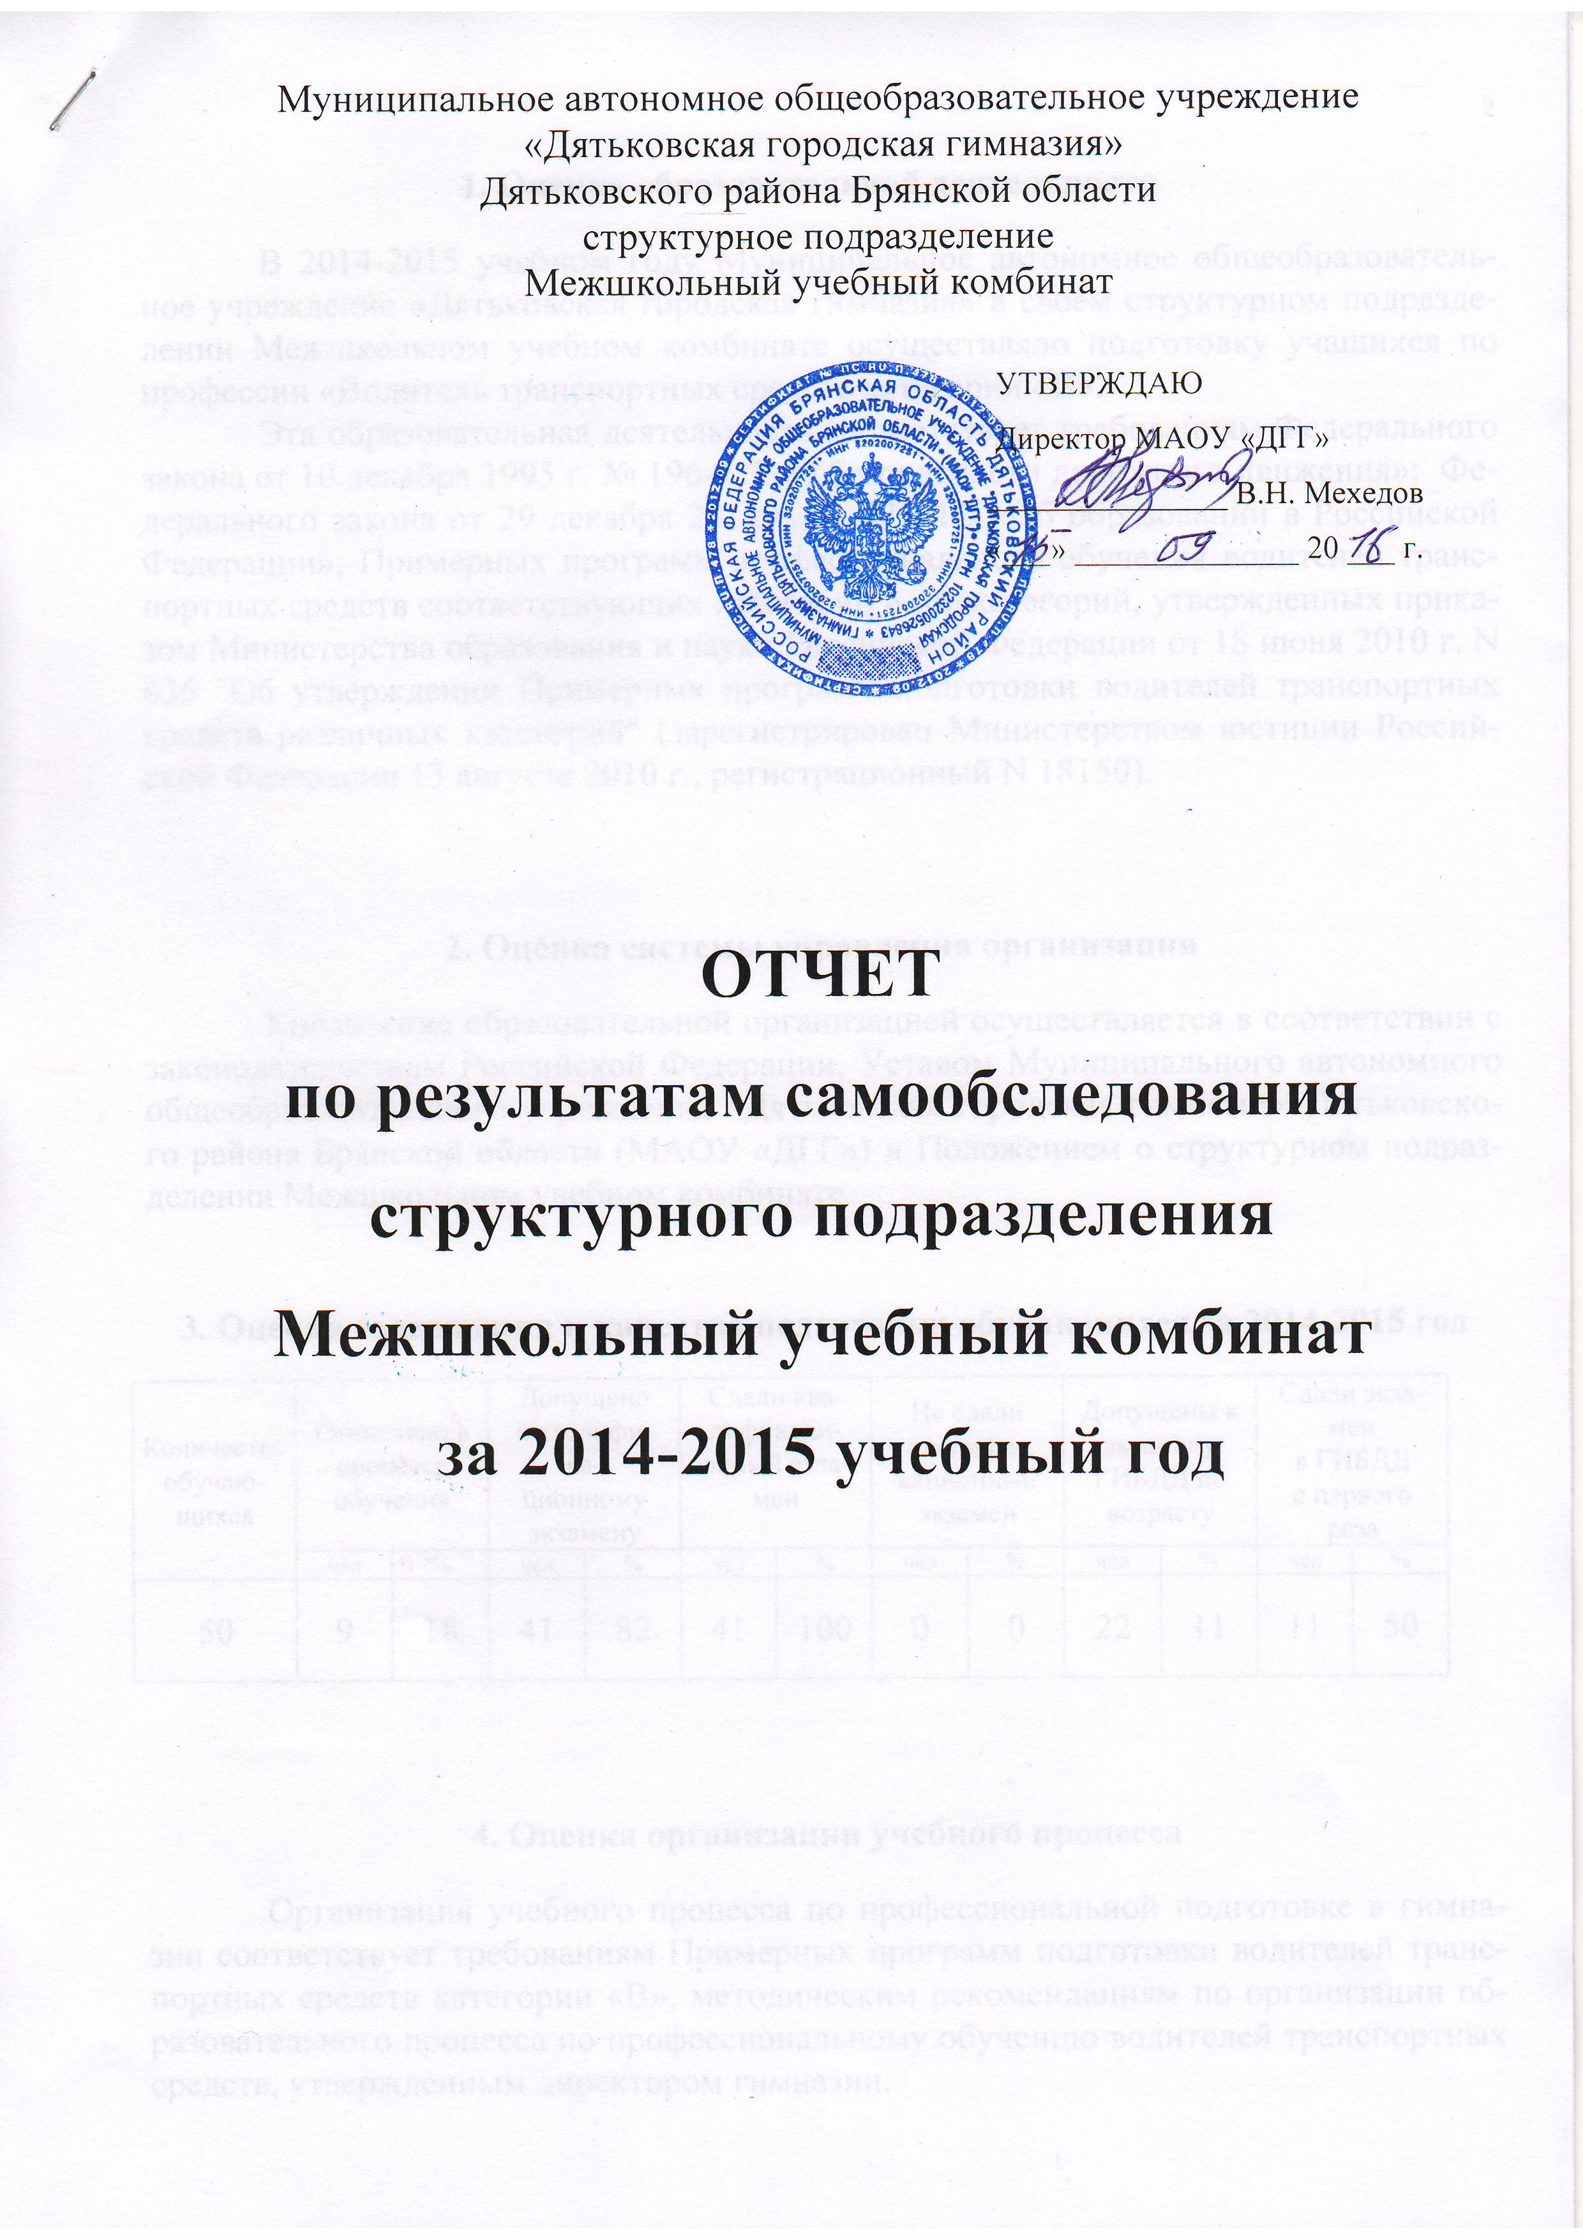

1. Оценка образовательной деятельности
В 2014-2015 учебном году Муниципальное автономное общеобразовательное учреждение «Дятьковская городская гимназия» в своем структурном подразделении Межшкольном учебном комбинате осуществляло подготовку учащихся по профессии «Водитель транспортных средств категории «В».
Эта образовательная деятельность соответствует требованиям Федерального закона от 10 декабря 1995 г. № 196-ФЗ «О безопасности дорожного движения»; Федерального закона от 29 декабря 2012 г. № 273-ФЗ «Об образовании в Российской Федерации»; Примерных программ профессионального обучения водителей транспортных средств соответствующих категорий и подкатегорий, утвержденных приказом Министерства образования и науки Российской Федерации от 18 июня 2010 г. N 636 "Об утверждении Примерных программ подготовки водителей транспортных средств различных категорий" (зарегистрирован Министерством юстиции Российской Федерации 13 августа 2010 г., регистрационный N 18150).

2. Оценка системы управления организации
Управление образовательной организацией осуществляется в соответствии с законодательством Российской Федерации, Уставом Муниципального автономного общеобразовательного учреждения «Дятьковская городская гимназия» Дятьковского района Брянской области (МАОУ «ДГГ») и Положением о структурном подразделении Межшкольном учебном комбинате.

3. Оценка содержания и качества подготовки обучающихся за 2014-2015 год
Количество обучающихся | Отчислено в процессе обучения |  | Допущено  к квалифика-  ционному  экзамену |  | Сдали квалификационный экзамен |  | Не сдали квалифи-кационный экзамен |  | Допущены к экзамену ГИБДД по возрасту |  | Сдали экзамен  в ГИБДД  с первого раза
Количество обучающихся | чел | % | чел | % | чел | % | чел | % | чел | % | чел | %
50 | 9 | 18 | 41 | 82 | 41 | 100 | 0 | 0 | 22 | 11 | 11 | 50

4. Оценка организации учебного процесса
Организация учебного процесса по профессиональной подготовке в гимназии соответствует требованиям Примерных программ подготовки водителей транспортных средств категории «В», методическим рекомендациям по организации образовательного процесса по профессиональному обучению водителей транспортных средств, утвержденным директором гимназии.
5. Оценка качества кадрового обеспечения

Сведения о мастерах производственного обучения
Ф. И. О. | Серия, № водительского удостоверения,  дата выдачи | Разрешенные категории, подкатегории ТС | Документ на право обучения вождению ТС данной категории, подкатегории | Удостоверение о повышении квалификации (не реже чем один раз в три года) | Оформлен в соответствии с трудовым законодательством (состоит в штате или иное)
Новиков Виктор  Данилович | 32 07 № 374022 от 07.06.2012 | «А», «В», «С» | Б № 000917  от 18.06.2013 | 14-168-3253 от 15.09.2014 | состоит в штате
Вощуков Владимир Анатольевич | 32 ВР № 122861 от 01.12.2007 | «А», «В», «С», «D», «Е» | № 882 от 30.09.2011 | 14-166-2875 от 15.09.2014 | состоит в штате
Чижиков Юрий  Евгеньевич | 32 06 № 032905 от 16.02.2012 | «А», «В», «С» | № 881 от 30.09.2011 | 15-140-0085 от 19.01.2015 | состоит в штате

Сведения о преподавателях учебных предметов
Ф. И. О. | Учебный предмет | Документ о высшем или среднем профессиональном образовании по направлению подготовки "Образование и педагогика" или в области, соответствующей преподаваемому предмету, либо о высшем или среднем профессиональном образовании и дополнительное профессиональное образование по направлению деятельности | Удостоверение о повышении квалификации (не реже чем один раз в три года) | Оформлен в соответствии с трудовым законодательством (состоит в штате или иное)
Вощуков  Владимир  Анатольевич | «Основы законодательства в сфере дорожного движения», «Устройство и техническое обслуживание транспортных средств», «Основы безопасного управления транспортным средством», «Организация и выполнение пассажирских и грузовых перевозок автомобильным транспортом» | Высшее педагогическое образование, Диплом БГПИ № 578696 от 30.06.1989 | 14-166-2875 от 15.09.2014 | состоит в штате
Цыганкова  Елена  Николаевна | «Психофизиологические основы деятельности водителя» | Высшее педагогическое образование, Диплом БГПИ АВС № 0960835 от 23.06.1988 | № 1436 от 23.12.2011 | совмещение
Любохонская Ольга  Ивановна | «Первая помощь при ДТП» | Среднее специальное образование, диплом БМУ №1  ПТ № 225057 от 03.07.1990 | № 22589 от 09.11.2012 | совмещение

Педагогические работники, реализующие программу профессионального обучения водителей транспортных средств, в том числе преподаватели учебных предметов, мастера производственного обучения, удовлетворяют квалификационным требованиям, указанным в квалификационных справочниках по соответствующим должностям.
6. Оценка качества учебно-методического обеспечения
Учебно-методические материалы позволяют реализовать образовательные программы профессионального обучения водителей транспортных средств в полном объеме и представлены:
- примерной программой профессиональной подготовки водителей транспортных средств категории «В», утвержденной в установленном порядке;
- программой профессиональной подготовки водителей транспортных средств категории «В», утвержденной директором гимназии и согласованной с ГИБДД Брянской области в мае 2015года;
- методическими рекомендациями по организации образовательного процесса, утвержденными директором гимназии;
- материалами для проведения промежуточной и итоговой аттестации обучающихся, утвержденными директором гимназии;
- учебным планом;
- календарным учебным графиком;
- расписаниями занятий;
- схемой учебных маршрутов, согласованных с ГИБДД.
7. Оценка качества библиотечно-информационного обеспечения
Имеющаяся в наличии учебная литература и учебно-наглядные пособия позволяют выполнить подготовку по профессии «Водитель транспортных средств категории «В» в полном объеме.

8. Оценка материально-технической базы
Сведения о наличии в собственности или на ином законном основании оборудованных учебных транспортных средств

Сведения | Номер по порядку
Сведения | 1 | 2 | 3 | 4
Марка, модель | ВАЗ-21074 | ВАЗ-21074 | ВАЗ-21065 | СКИФ-М2
Тип транспортного средства | легковой | легковой | легковой | прицеп
Категория транспортного средства | В | В | В | прицеп
Год выпуска | 2007 | 2006 | 2001 | 1984
Государственный регистрационный знак | О053ММ32 | М381КР32 | С460ММ32 | АК399132
Регистрационные документы | ПТС  63 МО 275896  СР  32 14 №554550 | ПТС  32 НС 818521  СР  32 14 №554649 | ПТС  32 МХ 363341  СР  32 14 №554706 | ПТС  50МА  465078  СР  32 УК  №963736
Собственность или иное законное основание владения транспортным средством | собственность | собственность | собственность | аренда
Техническое состояние в соответствии с п. 3 Основных положений | исправен | исправен | исправен | исправен
Наличие тягово-сцепного (опорно-сцепного) устройства | нет | есть | нет | есть
Тип трансмиссии (автоматическая или механическая) | механическая | механическая | механическая | -
Дополнительные педали в соответствии с п. 5 Основных положений | есть | есть | есть | -
Зеркала заднего вида для обучающего вождению в соответствии с п. 5 Основных положений | есть | есть | есть | -
Опознавательный знак «Учебное транспортное средство» в соответствии с п. 8 Основных положений | есть | есть | есть | -
Наличие информации о внесении изменений в конструкцию ТС в регистрационном документе | есть | есть | есть | -
Страховой полис ОСАГО (номер, дата выдачи, срок действия, страховая организация) | ЕЕЕ  №0355345833 от 24.12.13, один год, Росгосстрах | ЕЕЕ  №0355345834 от 10.01.16, один год, Росгосстрах | ЕЕЕ №0355346000  от 24.12.13, один год, Росгосстрах | -
Технический осмотр (дата прохождения, срок действия) | 25.12.15,  один год | 15.01.16,  один год | 24.12.15,  один год | -
Соответствует (не соответствует) установленным требованиям | соответствует | соответствует | соответствует | соответствует
Три учебных автомобиля и прицеп к легковому автомобилю соответствуют установленным требованиям.
Данное количество механических транспортных средств достаточно для подготовки 72 обучающихся в год.

Сведения о закрытой площадке или автодроме
Для первоначального обучения вождению транспортных средств в МУК имеется закрытая площадка для учебной езды площадью 8014 м², расположенная по адресу: г. Дятьково, ул. Орджоникидзе, д. 2в. Площадка передана в постоянное (бессрочное) пользование на основании Свидетельства о государственной регистрации права 32-АЖ № 636134 от 17.12.2014 г.
На площадке имеется эстакада для отработки трогания на подъем, размечен перекресток, пешеходный переход, установлены дорожные знаки. Кроме того, размечены все контрольные упражнения в соответствии с Программой подготовки водителей.
В достаточном количестве имеются переносные вехи и разметочные конуса для обозначения границ упражнений.
Территория расположения контрольных упражнений имеет ограждение по периметру и асфальтовое покрытие.
Сведения об оборудованных учебных кабинетах:
Для профессиональной подготовки водителей транспортных средств в ДГГ используется два учебных кабинета. Кабинеты находятся в оперативном управлении МАОУ «ДГГ» бессрочно согласно Свидетельству о государственной регистрации права 32 АЖ № 196401 от 15.11.2012г.

№ п/п | По какому адресу осуществления образовательной деятельности находится оборудованный учебный кабинет | Площадь  (кв. м) | Количество посадочных мест
1 | г. Дятьково, 13 микрорайон, д. 2а | 67 | 28
2 | г. Дятьково, 13 микрорайон, д. 2а | 63 | 28
Данное количество оборудованных учебных кабинетов позволяет подготовить в год 23 учебные группы водителей категории «В». Наполняемость учебных групп не превышает 30 человек.

Наличие учебного оборудования

Учебные кабинеты, используемые для подготовки водителей, оснащены наглядными пособиями в соответствии с требованиями Программы подготовки водителей по всем предметам.
Имеется компьютер с необходимым программным обеспечением, видеопроектор, экран.
Имеется информационный стенд с материалами в соответствии с Программой подготовки водителей.

9. Соответствие требованиям Федерального закона «О безопасности дорожного движения»
Все учебные транспортные средства регулярно проходят техническое обслуживание, государственный технический осмотр.
Мастера производственного обучения регулярно проходят ежедневный предрейсовый медицинский осмотр.

10. Вывод о результатах самообследования
В структурном подразделении МАОУ «ДГГ» Дятьковского района Межшкольном учебном комбинате имеются все необходимые условия для подготовки учащихся по профессии «Водитель транспортных средств категории «В» в соответствии с действующей Программой подготовки.
16.09.2015 года получено Заключение ГИБДД Брянской области о соответствии материальной базы ДГГ требованиям примерной программы профессиональной подготовки водителей транспортных средств категории «В»

